Implementasi Metode RAD Pada Website
Service Guide “Tour Waterfall South Sumatera”

Meidyan Permata Putri^{[1]}, Hendra Effendi^{[2]}
STMIK PalComTech; Jl. Basuki Rahmat No. 05, Palembang 30151, Indonesia ^{[1], [2]}
Program Studi Sistem Informasi, STMIK PalComTech^{1]}
Program Studi Teknik Informatika, STMIK PalComTech^{[2]}
Palembang
Email : meidyan_permata@palcomtech.ac.id, st4raja@gmail.com ^{[1], [2]}

Abstrak— Berwisata sudah menjadi bagian dari kebutuhan sebagian masyarakat Indonesia, tidak hanya bagi kelompok ekonomi mapan, tetapi masyarakat kelas menengah dan bawah pun mulai memandang penting wisata sebagai momen rekreasi keluarga. Potensi objek-objek wisata air terjun di seluruh provinsi Indonesia belum digali secara optimal, begitu juga halnya dengan promosi belum gencar dilakukan apalagi dengan menggunakan media online atau digital. Maka dari itu perlunya rancang bangun website service guide “Tour Waterfall South Sumatera” di karnakan belum adanya website khusus promosi yang lengkap tentang objek-objek wisata air terjun yang ada di Provinsi Sumatera Selatan. Metode pembuatan aplikasi ini menggunakan metode perancangan sistem Rapid Application Development (RAD), yang dimulai dengan yaitu tahapan requirement planning, system design, dan implementation.
Kata kunci— RAD, website.

Pendahuluan
Setiap daerah indonesia memiliki keindahan alam dan tempat wisata masing-masing. Kondisi alam Indonesia bisa dikatakan sangat sempurna sebagai negara tropis, memiliki garis pantai yang panjang dengan banyak pulau. Hal ini menjadikan Indonesia memiliki keindahan alam yang luar biasa. Sampai saat ini kekayaan alam yang dimiliki oleh Indonesia telah banyak yang dikelola menjadi wisata alam. Indonesia juga memiliki banyak sekali air terjun dengan keindahannya yang tersebar diribuan pulau. Sebagian besar air terjun tersebut masih belum ditemukan oleh masyarakat dan masih tersembunyi serta masih banyak yang belum dikenal luas hanya sebatas masyarakat lokal saja.
Beberapa tempat wisata air terjun juga telah banyak dikenal luas oleh negara-negara lain lewat internet, berita di televisi, maupun karena kabar mulut ke mulut dari wisatawan yang pernah berkunjung ke Indonesia khususnya Provinsi Sumatera Selatan, antara lain: Bidadari, Perigi, Kerinjing, Lawang Agung, Tebat Sekedi, Cughub Maung, Cughub Lumbin (Kabupaten Lahat), Tujuh Kenangan, Cughub Embun, Cughub Mangkok, Cughub Air Melintang, Lematang Indah (Kabupaten Pagar Alam), Mesat, Pelegan, Temam (Lubuk Linggau) Cughub Tenang (Kabupaten Muara Enim), Tembulun (Kabupaten OKU), Subik Tuha (Kabupaten OKU Selatan), Tujuh Panggung (Kabupaten Empat Lawang), dan masih banyak lagi pesona air terjun yang terdapat di seluruh wilayah Indonesia yang juga belum terekspos secara luas. Berdasarkan uraian di atas maka munculah sebuah gagasan yang diwujudkan ke dalam bentuk rancang bangun website service guide “Tour Waterfall South Sumatera” dengan menggunakan metode perancangan sistem Rapid Application Development (RAD), yang dimulai dengan tahapan requirement planning, system design, dan implementation.
Beberapa penelitian sejenis juga dilakukan oleh beberapa peneliti sebelumnya Abidi, Nugrahardi Ramadhani (2012) dan Nurul Azwanti (2018), Dimana penelitian ini bertujuan untuk mempromosikan pariwisata di daerahnya masing – masing[1]. Penelitan yang mengunakan metode RAD juga pernah dilakukan oleh Tenia Wahyuningrum (2015), dimana penelitian ini mengunakan 3 tahapan untuk perancangan sistem di mulai dari yaitu tahapan requirement planning, system design, dan implementation[2].

Landasan Teori

Website
Menurut Napitupulu didalam Lesomar (2015), Web adalah cara yang cukup efisien dan efektif untuk publikasi atau komersialisasi suatu produk dari perusahaan [3]. Cara ini menjadi alternatif yang menguntungkan jika kita bandingkan dengan cara tradisional yaitu melalui media massa seperti koran, majalah, tv dan radio yang membutuhkan investasi besar, web merupakan sumber daya Internet yang sangat populer dan dapat digunakan untuk memperoleh informasi atau melakukan transaksi pembelian barang atau jasa. Web juga merupakan sistem pengiriman dokumenter besar yang berjalan di Internet.

Rapid Application Development (RAD)
RAD merupakan model proses perangkat lunak yang menekankan pada daur pengembangan hidup yang singkat. RAD merupakan versi adaptasi cepat dari model waterfall, dengan menggunakan pendekatan konstruksi komponen[6]. RAD merupakan gabungan dari bermacam-macam teknik terstruktur dengan teknik prototyping dan teknik pengembangan joint application untuk mempercepat pengembangan sistem/aplikasi[8]. Dari definisi-definisi konsep RAD ini, dapat dilihat bahwa pengembangan aplikasi dengan menggunakan metode RAD ini dapat dilakukan dalam waktu yang relatif lebih cepat.
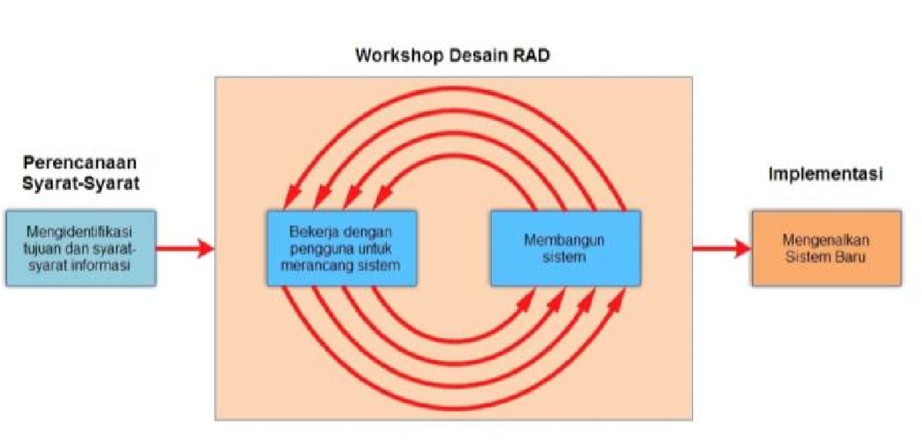
Gambar 1. RAD
Tahapan RAD Terdiri dari 3 tahap yang terstruktur dan saling bergantung disetiap tahap, yaitu :
- Requirements Planning (Perencanaan Persyaratan).
a) Pengguna dan analisis bertemu untuk mengidenfifikasi tujuan dari aplikasi atau sistem
b) Berorientasi pada pemecahan masalah bisnis.
2) Design Workshop.
a) Fase desain dan menyempurnakan.
b) Gunakan kelompok pendukung keputusan sistem untuk membantu pengguna setuju pada desain.
c) Programmer dan analis membangun dan menunjukkan tampilan visual desain dan alur kerja pengguna.
d) Pengguna menanggapi prototipe kerja aktual.
e) Analis menyempurnakan modul dirancang berdasarkan tanggapan pengguna.
3) Implementation (Penerapan).
a) Sebagai sistem yang baru dibangun, sistem baru atau parsial diuji dan diperkenalkan kepada organisasi.
b) Ketika membuat sistem baru, tidak perlu untuk menjalankan sistem yang lama secara parallel.

Metode Penelitian
Metodologi penelitian ini menggunakan pendekatan Rapid Application Development (RAD) yaitu Analisis Persyaratan, Design Workwshop (Pemodelan) dan Implementasi (Konstruksi). Sehingga tahapan penelitian yang dilakukan mengikuti tahapan - tahapan yang ada di dalam metodologi RAD.
A. Analisis Persyaratan
Tahapan Analisis Persyaratan bertujuan untuk mengidentifikasi kebutuhan, batasan dan objektifitas dari sistem yang akan dibangun dengan mengumpulkan data dari stakeholder[4]. Tahapan ini dilakukan dengan melakukan wawancara kepada pihak Dinas Kebudayaan dan Pariwisata Privinsi Sumatera Selatan mengenai kebutuhan sistem yang dibutuhkan. Setelah melakukan wawancara, maka didapatkan solusi mengenai spesifikasi website service guide “Tour Waterfall South Sumatera”
B. Design Workshop (Pemodelan)
Pada tahapan Pemodelan bertujuan untuk merancang semua kegiatan dalam arsitektur sistem secara keseluruhan dan meningkatkan pemahaman atas masalah berdasarkan analisis-analisis yang dilakukan[5]. Tahap ini digambarkan dengan deskripsi proses bisnis, model struktural dan model perilaku, serta desain lapisan interaksi komputer manusia. Hasil dari tahapan ini dapat dilihat pada gambar dibawah ini.
Gambar 2. Proses Bisnis Diagram
Gambar 3. Use Case diagram
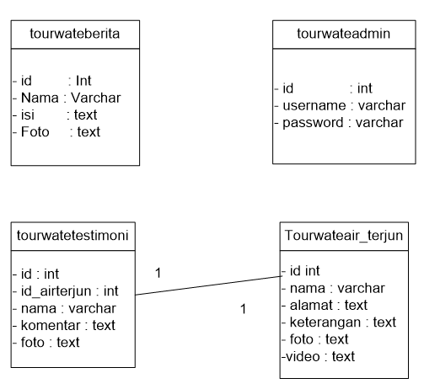
Gambar 4. Class Diagram Tourwate

Gambar 5. Halaman Utama

C. Implementasi (penerapan)
Tujuan dari tahapan implementasi yaitu mengimplentasikan sistem dan penerapan metode dalam pemrograman terhadap hasil kebutuhan sistem dan dapat dijelaskan dalam tahap implementasi database dan coding program[7]. Aktifitas yang dilakukan yaitu menentukan lingkungan implementasi, Implementasi database, Pemrograman, dan antarmuka. Kemudian hasil yang didapatkan yaitu Main database dan kode program.
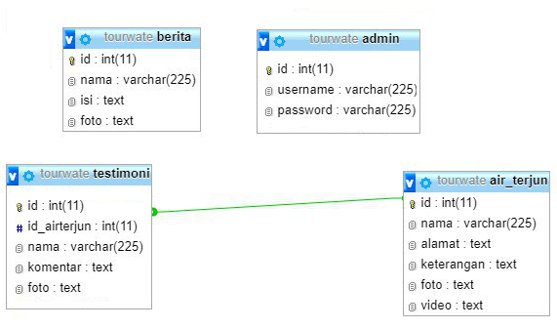
Gambar 6. Skema Tabel Database

Hasil dan Pembahasan
Hasil proses implementasi berdasarkan perancangan sistem website service guide “Tour Waterfall South Sumatera” telah sesuai dengan hasil analisa dan pemodelan yang dilakukan. Berikut adalah hasil implementasi perancangan dari masing-masing halaman web yang dibuat.
A. Home
Pada halaman ini menjelaskan halaman utama dari website service guide “Tour Waterfall South Sumatera” dimana pengunjung dapat melihat informasi dari sistem yaitu halaman web. Dalam sistem menyediakan bar navigasi home, tentang kami, berita, air terjun dan testimoni. Sedangkan foto-foto yang terlihat di bagian footer merupakan beberapa tempat wisata air terjun yang ada di Sumatera Selatan.
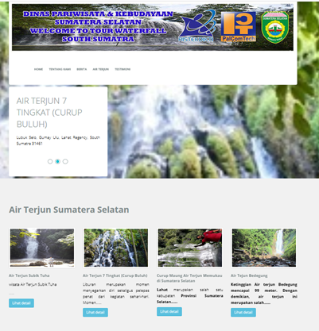
Gambar 7. Halaman Utama
B. Tentang Kami
Pada halaman ini memberikan sekumpulan informasi wisata airterjun yang ada di sumatera selatan.
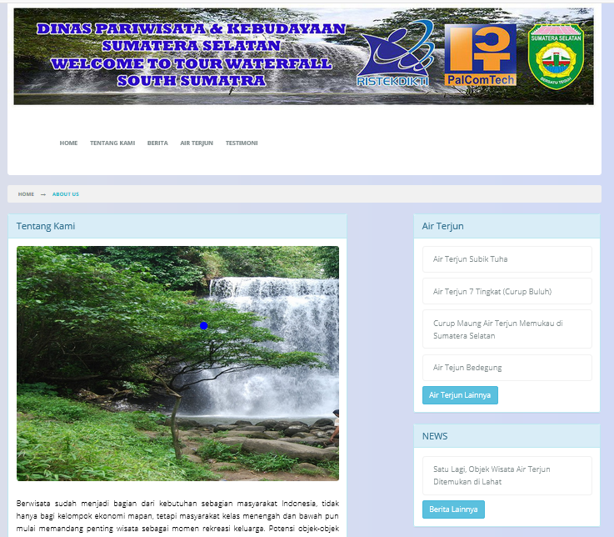
Gambar 8. Halaman Tentang Kami

C. Berita
Pada halaman ini memberikan informasi berita yang menarik di berbagai air terjun.

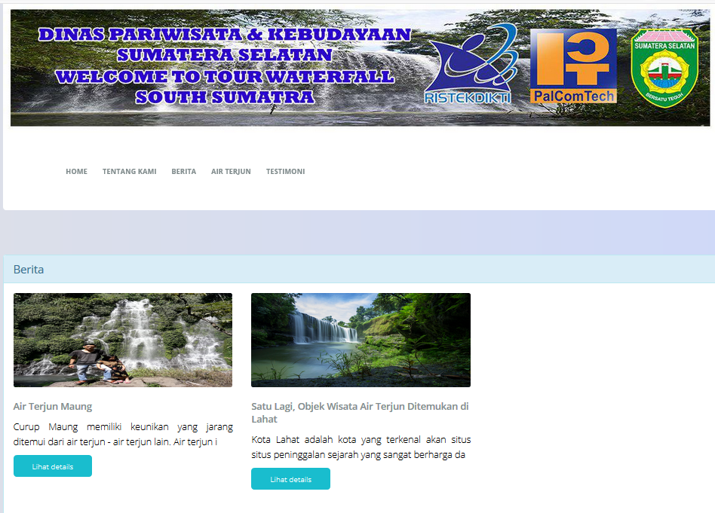
Gambar 9. Halaman Berita
D. Air Turjun
Pada halaman ini memberikan informasi berbagai air terjun yang ada di Sumatera Selatan.

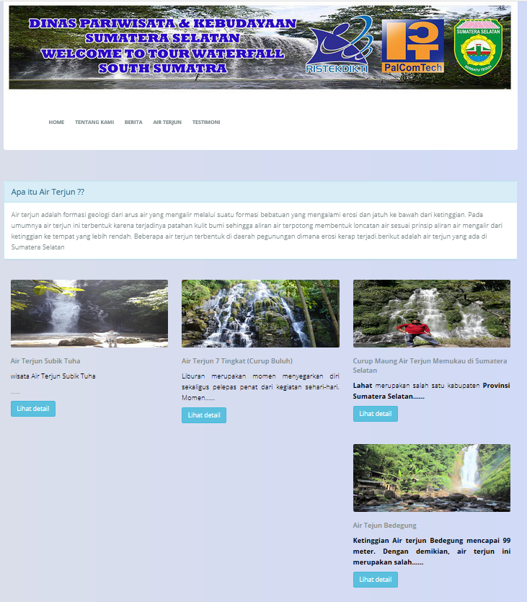
Gambar 10. Halaman Air Terjun

E.Testimoni
Pada halaman ini pengunjung dapat mengupload dan memberikan informasi tentang air terjun yang sudah mereka kunjungi caranya dengan menginput form testimoni yang di dalam halaman website testimoni.
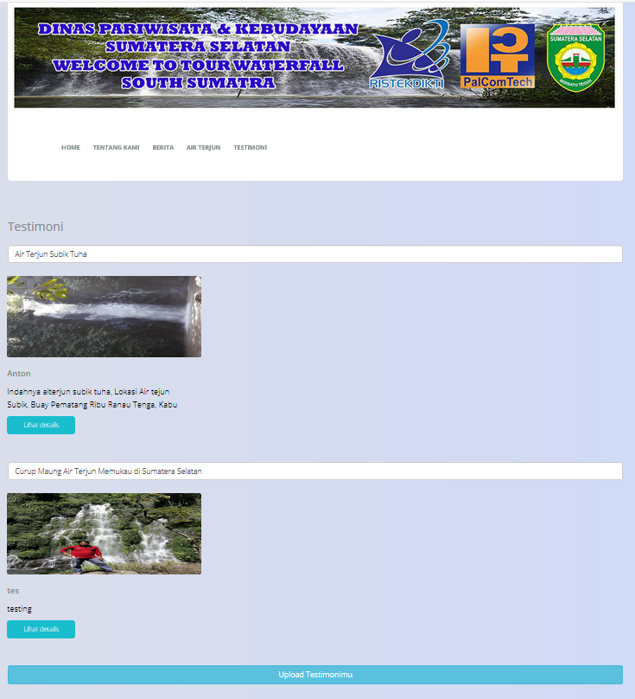
Gambar 11. Halaman Testimoni

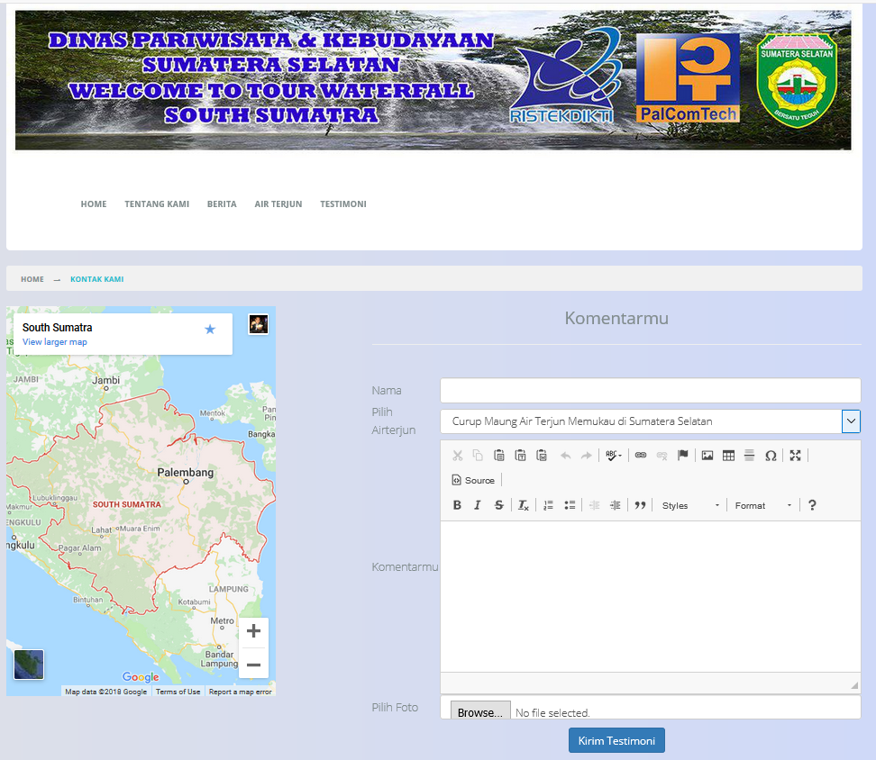

Gambar 12. Halaman Form Testimoni

F. Admin
Pada halaman login khusus untuk administrator

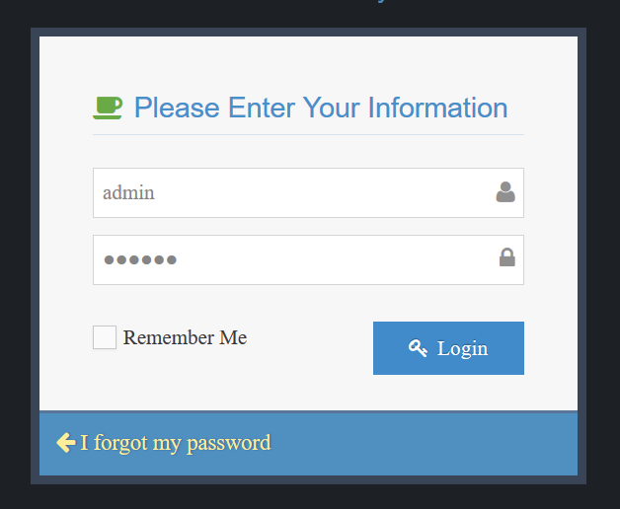

Gambar 13. Halaman Login Admin

jika admin berhasil masuk, maka akan menampilkan Dashboard admin

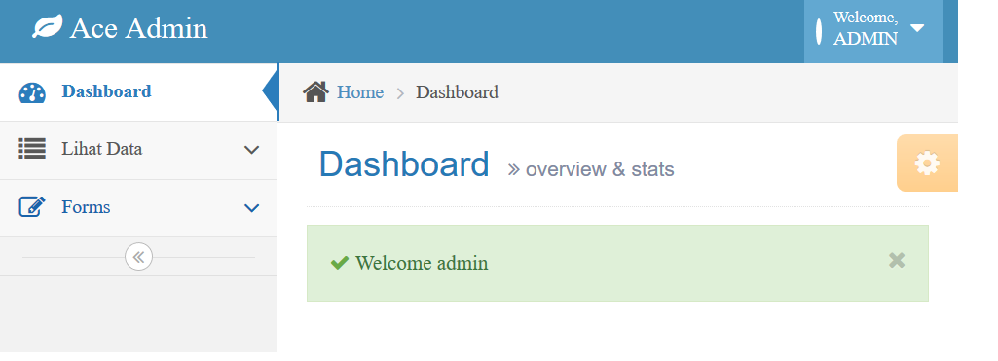
Gambar 14. Dashboard Admin

Pada Halaman Dashboard admin terdapat menu lihat data dan menu form untuk menginput data air terjun dan data berita berikut tampilanya
a) Dashboard Lihat data
Pada halam lihat data terdapat 3 menu yaitu Lihat data air terjun, data testimoni dan data berita.

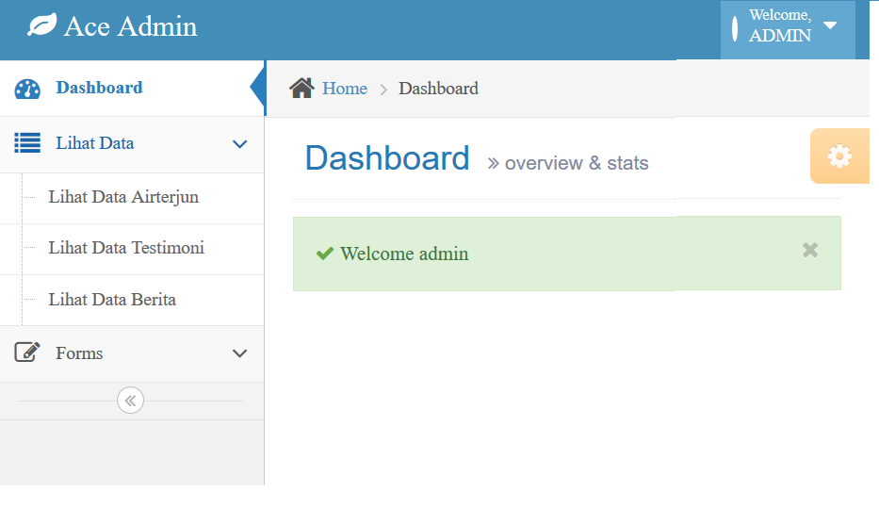
Gambar 15. Dashboard Lihat Data

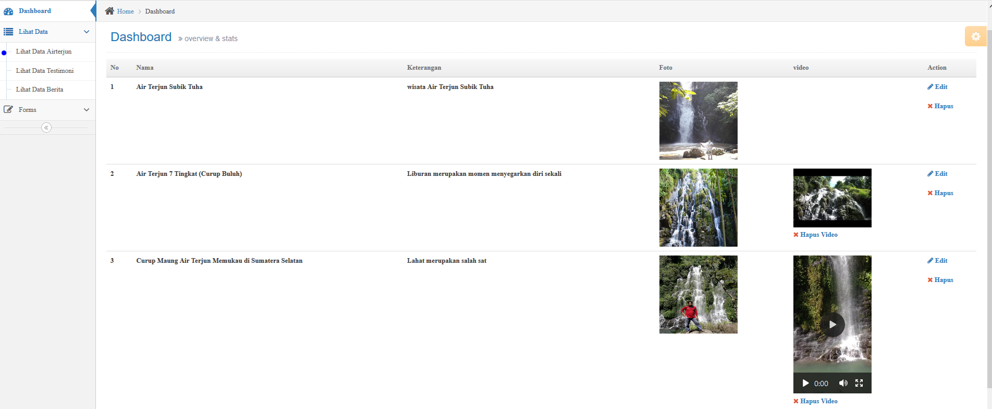

Gambar 16. Lihat data Air Terjun
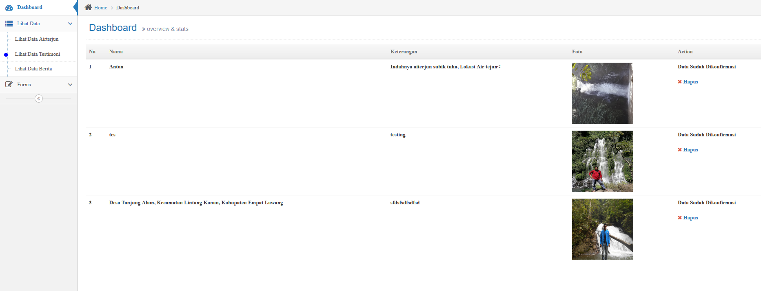
Gambar 17. Lihat data Testimoni

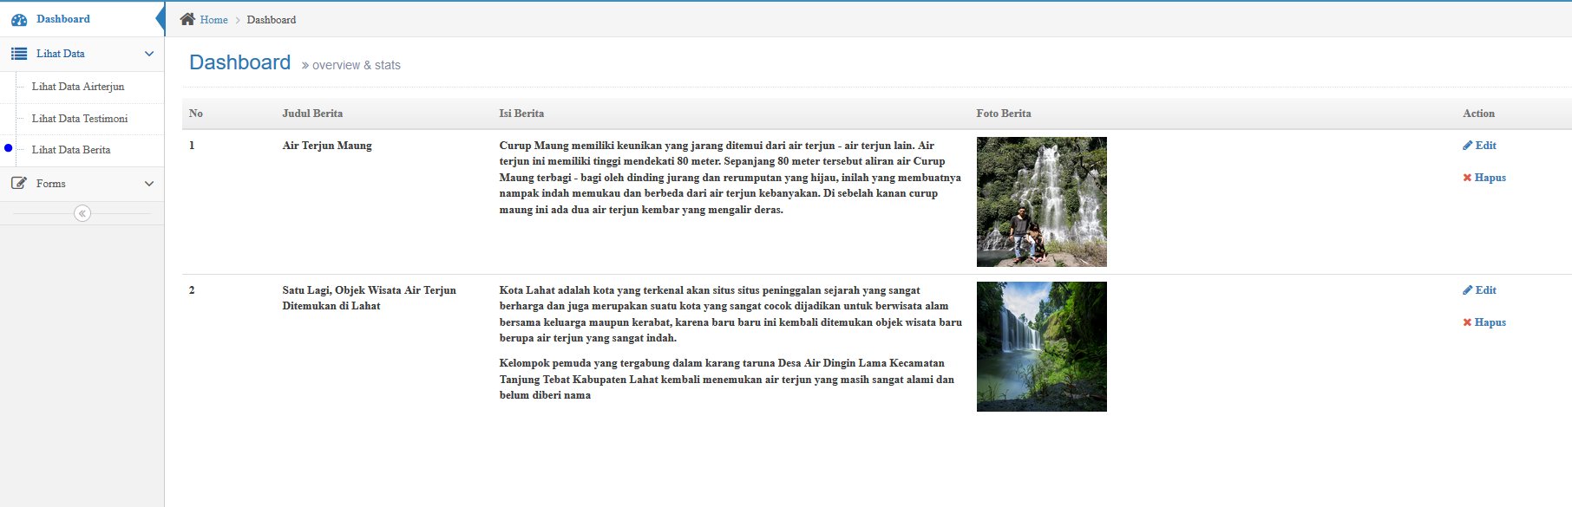

Gambar 18. Lihat Data Berita

b) Dashboard form
Pada halaman form terdapat 2 menu yaitu tambah data air terjun dan tambah data berita

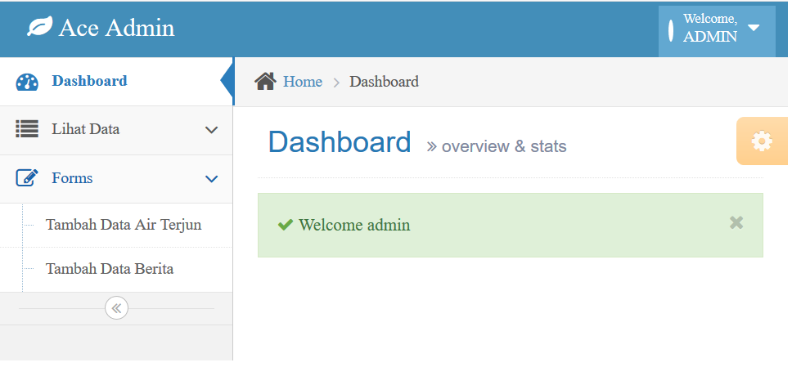

Gambar 19. Dashboard Form

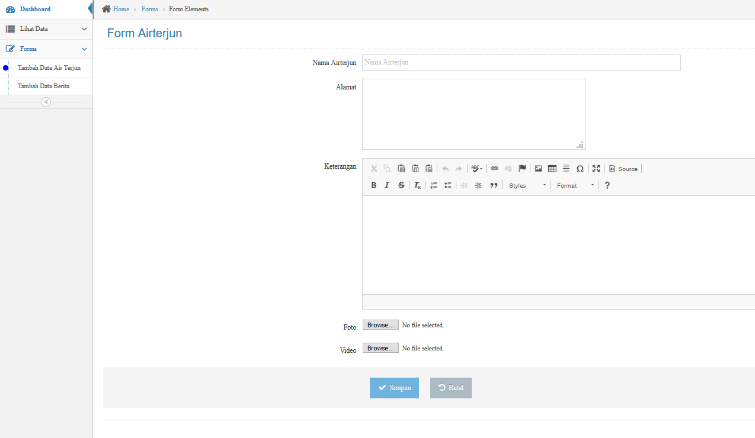

Gambar 20. Tambah Data Air Terjun

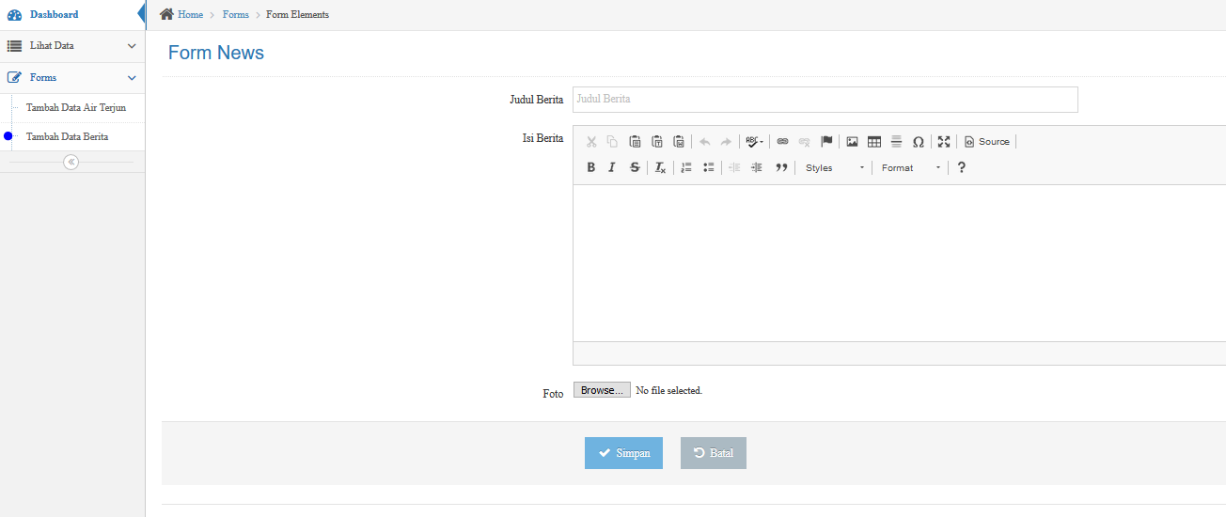

Gambar 21. Tambah Data Berita

Dengan terpenuhinya semua kebutuhan fungsional sistem, maka tujuan awal penelitian telah terpenuhi yaitu merancang bangun website service guide “Tour Waterfall South Sumatera” yang dapat menyediakan informasi wisata air terjun Sumatera Selatan.

V. Kesimpulan
Berdasarkan hasil penelitian, website service guide “Tour Waterfall South Sumatera” dengan metode RAD dapat memberikan informasi yang objektif, sehingga dapat membantu dalam mencari informasi wisata Air terjun di Sumatera Selatan.

VI. SARAN

Website service guide “Tour Waterfall South Sumatera” perlu dikembangkan lagi menjadi sebuah website yang dapat digunakan masyarakat untuk melihat tempat wisata Air Terjun dan mendapatkan informasi lengkap tentang wisata air terjun di Sumatera Selatan.

UCAPAN TERIMA KASIH
Penulis mengucapkan terima kasih kepada Kementerian Riset, Teknologi dan Pendidikan Tinggi Republik Indonesia yang telah memberi dukungan financial terhadap penelitian ini.

References
[1] N. Azwanti, "PERANCANGAN WEBSITE PROMOSI WISATA DAN RENTAL MOBIL PADA BINTAN INTERNAL RENTAL," KLIK-KUMPULAN JURNAL ILMU KOMPUTER, vol. 5, pp. 15-26, 2018.
[2] T. Wahyuningrum and D. D. Januarita, "Implementasi dan Pengujian Web E-commerce untuk Produk Unggulan Desa," Jurnal Komputer Terapan, vol. 1, pp. 57-66, 2015.
[3] F. Lesomar, H. Wowor, and V. Tulenan, "Rancang Bangun Portal WEb Pariwisata Maluku Tenggara," JURNAL TEKNIK INFORMATIKA UNIVERSITAS SAM RATULANGI, vol. 6, 2015.
[4] B. Marentek, A. S. Lumenta, and O. A. Lantang, "Rancang Bangun Web Service Sistem Informasi Keuangan GMIM Wilayah Tomohon 3," JURNAL TEKNIK INFORMATIKA UNIVERSITAS SAM RATULANGI, vol. 12, 2017.
[5] S. Kosasi, "Penerapan Rapid Application Development Dalam Sistem Perniagaan Elektronik Furniture," Creative Information Technology Journal, vol. 2, pp. 265-276, 2015.
[6] Pressman, S, Roger, Ph.D. 2010. “REKAYASA PERANGKAT LUNAK PENDEKATAN PRAKTISI EDISI 7 (BUKU 1)”. ANDI. YOGYAKARTA.
[7] Pressman. R.S. 2010. “REKAYASA PERANGKAT LUNAK. ANDI, YOGYAKARTA
[8] Kendall, J.E. & Kendall, K.E. 2010. “ANALISIS DAN PERANCANGAN SISTEM”. PENERBIT INDEKS. JAKARTA.

